SKT-하나금융, AI 초협력 가속
신성장∙고객가치∙ESG 협력 강화
- ▲AI 신성장 영역 발굴 ▲AI 활용 고객가치 창출 ▲AI 분야 ESG 3대 영역 초협력
- AI 스타트업 성장 지원하는 ‘AI Lab for Startups’ 160석 규모로 코엑스에 개소
- AI 반도체 투자∙사업협력, AI 특화 미래형 매장 구축 등 다양한 분야 협력 예정
엠바고 : 배포 즉시 사용해 주시기 바랍니다.

[2023. 7. 12]

SK텔레콤(대표이사 사장 유영상, www.sktelecom.com)과 하나금융그룹(회장 함영주, www.hanafn.com)은 ICT 금융 혁신, 신성장 영역 발굴, ESG 경영 등 분야에서 추진하고 있는 다양한 AI 초협력이 속속 결실을 맺고 있다고 12일 밝혔다.

SKT와 하나금융그룹은 지난해 7월 4천억원 대의 대규모 지분을 교환하고 전략적 파트너십을 체결했으며, 이후 각 사의 상품과 서비스를 융합하여 ICT와 금융 전반을 아우르는 폭넓은 영역에서 차별적 고객 혜택을 제공하고 있다.

양사는 올해부터 SKT의 AI 컴퍼니 비전과 연계한 ‘AI 초협력’을 목표로 ▲AI 신성장 영역 공동 발굴 ▲AI 초협력을 통한 새로운 고객가치 창출 ▲AI 기술로 사회적 가치 창출이라는 3대 영역을 중심으로 협업하고 있다.

■ AI 스타트업 성장 지원 위해 서울 코엑스에 대규모 AI 스타트업 랩 개소

SKT와 하나금융그룹은 11일 오전 서울 코엑스에서 성장 잠재력이 뛰어난 AI 분야 스타트업을 지원하는 AI Lab for Startups(이하 AI 스타트업 랩) 개소식을 열었다. 430㎡ 규모로 마련된 AI 스타트업 랩은 사무실과 회의실, 세미나실 등으로 구성되어 있으며, 160여명이 이용할 수 있다.

AI스타트업 랩은 역량 있는 스타트업들이 비즈니스 생태계에서 경쟁력을 갖출 수 있도록 돕기 위해 마련됐다. 양사가 AI 스타트업 육성을 위해 지난 4월 함께 론칭한 ‘AI 스타트업 액셀러레이터’ 프로그램 진행을 위한 공간인 동시에 파트너사나 투자자들과의 접점으로 활용할 수 있도록 접근성이 좋은 강남권에 자리잡았다.

SKT와 하나금융그룹은 AI스타트업 랩을 이용하는 기업들이 AI와 핀테크, 메타버스, 클라우드 등 다양한 기술의 결합을 통해 미래 성장산업을 탐색하고 비즈니스 기회를 발굴할 수 있도록 적극 지원할 계획이다.

AI 스타트업 랩에는 SKT와 하나금융그룹이 선정한 AI 스타트업 액셀러레이터 1기 선정기업들이 입주했다. AI 솔루션 B2B 서비스와 챗봇 서비스를 제공하는 업스테이지, 생성형 AI 기반 3D 데이터 제작 솔루션을 제공하는 네이션에이, 태블릿 주문형 입점 플랫폼 티오더 등 성장 가능성이 높은 스타트업 15개사가 참여했다.

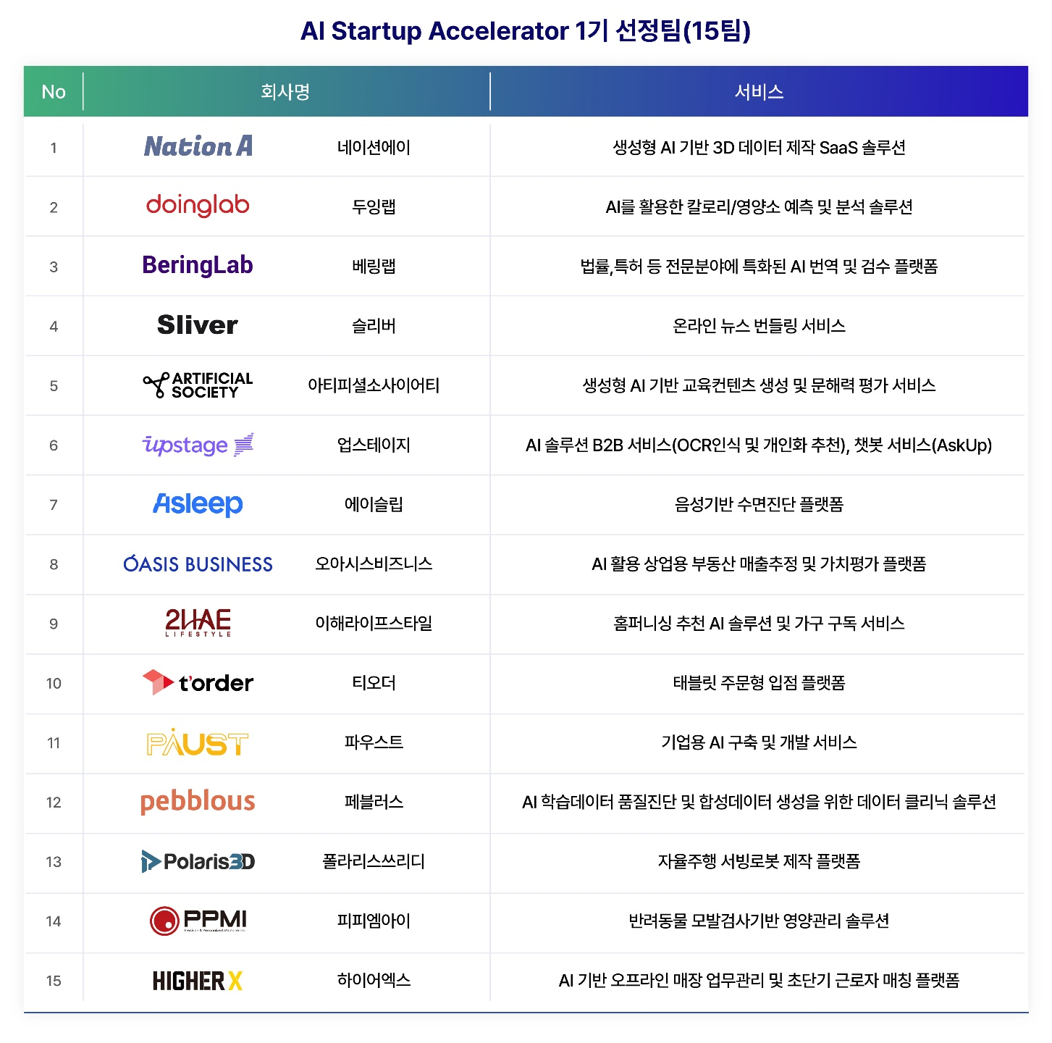

입주사에는 스타트업의 사업전략과 서비스 구성 등 사업 초기 단계에 필요한 멘토링부터 회사 성장기에 도움이 되는 특허, 투자, 대외홍보 등에 대한 도움까지 각 기업 맞춤식 프로그램이 제공된다.

또한 SKT 실무부서와의 매칭 데이(Matching Day)나 구성원 서포터즈 제도 등을 통해 스타트업들이 실제 사업에 연계하거나 투자로 이어질 수 있는 성과를 도출할 수 있도록 돕는다.

그 밖에도 SKT와 하나금융그룹은 청소년과 취약계층 아동을 대상으로 '행복코딩스쿨'을 공동 운영해 학생들이 디지털 역량과 금융 지식을 함께 제공하고, 하나금융그룹의 ‘디지털 파워 온’ 프로젝트에 SKT AI 기술교육을 추가하는 등 ESG 경영에 AI를 접목시키기 위해 다방면으로 노력하고 있다.

■ AI 반도체 투자∙사업협력, AI 특화 미래형 매장 구축 등 다양한 분야 협력 예정

SKT와 하나금융그룹은 신성장 동력을 발굴하고 새로운 고객가치를 창출하기 위한 노력에도 박차를 가하고 있다.

이러한 노력의 일환으로, SK ICT 패밀리 3사*와 하나금융그룹 계열 3사**는 업종간 고객 데이터 가명결합을 추진하였으며 하반기 중 결합된 고객 데이터와 AI기술을 통해 차세대 신용평가 모델과 신규 AI 데이터 상품 등을 출시할 예정이다.
* SK텔레콤, SK브로드밴드, 11번가 ** 하나은행, 하나증권, 하나카드

하나증권은 SKT의 AI 반도체 자회사인 사피온(SAPEON)에 전략적 투자를 검토하고 있으며, SKT와 하나금융융합기술원은 AI 반도체를 기반으로 OCR(광학문자인식) 모델 개선 등 금융 프로세스를 고도화하기 위해 공동 연구를 진행하고 있다.

SKT와 하나은행은 온라인 중심으로 변해가는 고객들의 사용 패턴과 매장 방문에 대한 니즈를 정확히 분석하고, 차별화된 오프라인 경험을 선사하기 위해 AI 기반의 통신과 금융 서비스가 연계된 공간을 준비 중이다.

또한, 양사는 통신∙금융 혜택을 집약한 카드 출시 및 출국 고객 대상 로밍과 환전 혜택을 동시 제공하는 등 공동 마케팅을 진행하고 있으며, SKT의 메타버스 플랫폼에서 하나은행의 3D 상설관을 운영하는 등 다양한 협력이 이어지고 있다.

유영상 SK텔레콤 대표는 “SK텔레콤과 하나금융그룹이 가지고 있는 각자의 장점이 AI 기술을 통해 융합되어 다양한 시너지를 창출하고 있다”고 밝혔다.

함영주 하나금융그룹 회장은 “ICT 기반의 금융 혁신을 이루는 데에 SKT와의 사업 분야, ESG 경영 차원 협업이 기폭제 역할을 하고 있다“고 밝혔다.

※ 사진설명
SK텔레콤과 하나금융그룹은 ICT 금융 혁신, 신성장 영역 발굴, ESG 경영 등 분야에서 추진하고 있는 다양한 AI 초협력이 속속 결실을 맺고 있다고 12일 밝혔다.
[사진1] 서울 코엑스에서 열린 AI 스타트업 랩 개소식에서 유영상 SK텔레콤 대표(왼쪽에서 세번째)와 함영주 하나금융그룹 회장(왼쪽에서 네번째)이 테이프 커팅을 하고 있다.
성장 잠재력이 뛰어난 AI 분야 스타트업을 지원하기 위해 430㎡ 규모로 마련된 AI 스타트업 랩은 사무실과 회의실, 세미나실 등으로 구성되어 있으며, 160여명이 이용할 수 있다.
[사진2] 유영상 SK텔레콤 대표(왼쪽에서 다섯번째), 함영주 하나금융그룹 회장(왼쪽에서 여섯번째)를 포함한 AI 스타트업 랩 관계자들이 단체로 포즈를 취하고 있다.
[사진3] 유영상 SK텔레콤 대표가 AI 스타트업 랩 개소식에서 축사를 하는 모습



